**Задания для самостоятельной работы к занятию 2.**

Для выполнения заданий:

- скачайте файл;

- выполняйте работу внутри документа, выделяя свои ответы красным цветом;

- в сюжете «Термос» - 4 задания, а в сюжете «Спутники» - 5, в ответе к каждому заданию необходимо указать верный, по вашему мнению, ответ; в заданиях с выбором ответа нужно выделить красным цветом то, что вы считаете верным, а в тех ответах, которые, по вашему мнению, не относятся к верным, пояснить -почему (красным цветом).

- файл с ответами выслать до 03.12.2020 г на мою почту: [sweta79.11082011@yandex.ru](mailto:sweta79.11082011@yandex.ru), в теме письма указав ФИО, школу, предмет.

**Желаю удачи!!!**

**Сюжет «Термос»**

Когда Алёша зимой идёт на лыжные тренировки, то берёт с собой термос с горячим чаем. В термосе чай почти не остывает даже за несколько часов в морозную погоду. На рисунке показано устройство термоса.

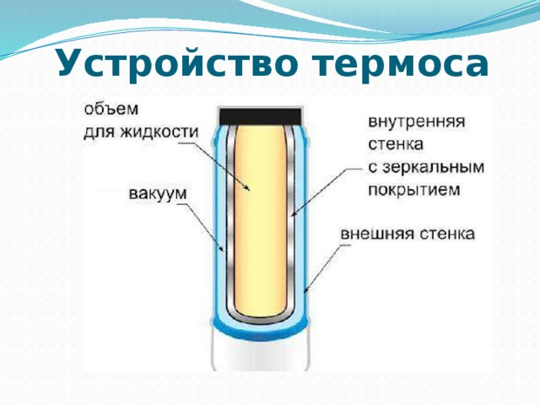

**Задание 1**. Почему не остывает горячий чай в термосе?

Выберите один ответ.

A. Безвоздушное пространство между стенками почти не проводит

тепло.

B. Стенки термоса подогревают чай, когда он остывает.

C. Холодный воздух не проникает внутрь термоса.

D. Чай не остывает, потому что пар над чаем не может выйти из термоса.

После изготовления термосов на заводе их подвергают следующему испытанию. Термос полностью заливают водой с температурой 95 °С, закрывают пробкой и крышкой и выдерживают при температуре окружающего воздуха 18 °С в течение 6 часов. В хорошем термосе температура воды после этого испытания не должна быть ниже тех значений, которые приведены в таблице, расположенной ниже.

Минимально допустимая температура воды после испытания термосов с внутренней стеклянной колбой.

|  |  |  |
| --- | --- | --- |
| Время испытания, ч | Вместимость термоса, см3 | Температура воды в термосах после испытания, °С, не ниже |
| 6 | 250 | 54 |
| 6 | 500 | 56 |
| 6 | 1000 | 60 |
| 6 | 1500 | 62 |
| 6 | 2000 | 64 |

**Задание 2**. Какой вывод можно сделать из данных этой таблицы?

Выберите один ответ.

A. Скорость остывания воды в термосе не зависит от его вместимости.

B. Вода в термосе не должна остывать за 6 часов.

C. Чем больше вместимость термоса, тем медленнее остывает вода.

D. Чем больше вместимость термоса, тем быстрее остывает вода.

На работе у Алёшиного папы используют жидкий азот. В обычных условиях азот – это газ, из которого почти на 80 % состоит воздух. Азот становится жидким при температуре примерно на 200 градусов ниже, чем температура замерзания воды. Если налить жидкий азот, например, в кастрюлю или чайник, то он почти мгновенно испарится. Однако жидкий азот можно хранить очень долго (много дней) в обычных помещениях при комнатной температуре. Для этого его заливают в так называемый сосуд Дьюара, конструкция которого показана на рисунке

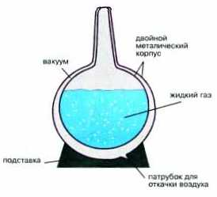

**Задание 3**. Почему из внутреннего пространства между стенками сосуда Дьюара нужно откачать воздух?

Запишите ответ ниже.

Ответ:___________________________________________________________________________________________________________________________________________________________________________________________________________________________________________________________________

Алёша потерял пробку от своего термоса. Вместо неё он нашел четыре других подходящих пробки одинакового размера: стеклянную, пробковую (из пробкового дерева), резиновую и из пенопласта. Алёша решил испытать все пробки. Он наполнил термос горячей водой, затыкал его пробкой, а потом через 4 часа открывал и измерял температуру воды термометром. Всё это он проделал со всеми четырьмя пробками. Горячая вода, когда он заливал термос, каждый раз имела температуру 80 0С.

**Задание 4**. Что может узнать Алёша в результате этого исследования?

Отметьте из списка всё, что он может узнать.

A. Какой из материалов, из которого сделана пробка, лучше проводит тепло.

B. Повлияет ли материал, из которого изготовлена пробка, на вкус чая, налитого в термос.

C. Почему четыре материала, из которых сделаны пробки, по-разному проводят тепло.

D. Какая из пробок – стеклянная, пробковая, резиновая или из пенопласта – будет более долговечной.

Е. С какой пробкой вода в термосе будет остывать медленнее, а с какой быстрее.

**Сюжет «Спутники»**

У большинства планет Солнечной системы есть спутники. Но их количество очень разное. У Земли, например, всего один спутник – Луна, а у Юпитера на сегодня известно 79 спутников. Спутник – это небесное тело, которое обращается вокруг своей планеты под действием гравитации.

Фотография Луны на фоне Земли, сделанная с космического аппарата.

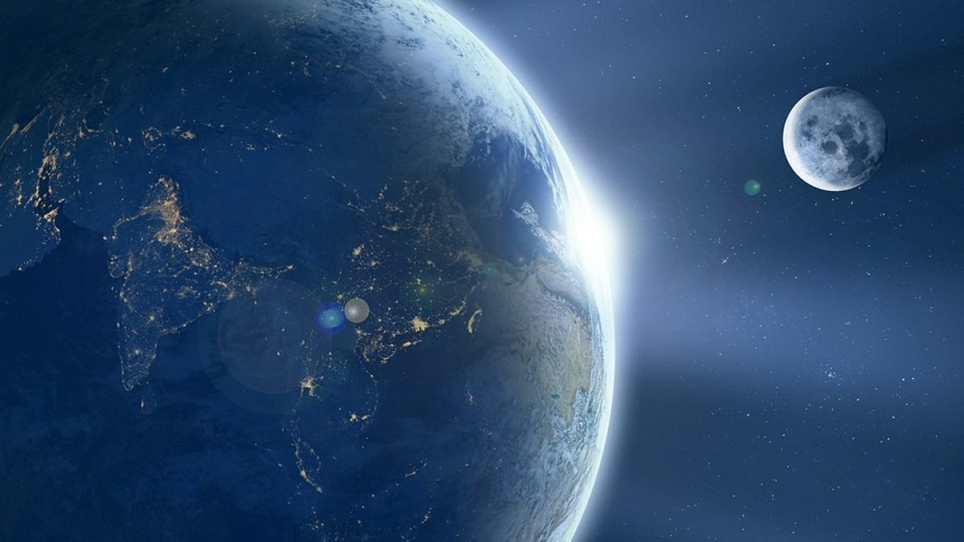

**Задание 1**. Почему гравитационное притяжение между планетой и спутником не приводит к тому, что спутник падает на планету?

Выберите все правильные утверждения из списка.

A. Сила притяжения между планетой и спутником уравновешивает сила притяжения между спутником и Солнцем.

B. Если бы спутник не обладал инерцией и скоростью, направленной по касательной к его орбите, то он упал бы на свою планету.

C. Если бы не было притяжения между планетой и спутником, то спутник улетел бы от планеты далеко в космическое пространство.

D. Когда спутник начинает приближаться к своей планете, между ними возникают силы отталкивания.

Учитель, раскручивая грузик на веревке, как показано на рисунке, сказал, что это можно считать моделью обращения спутника вокруг планеты.

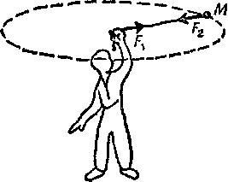 «Смотрите, - сказал он, - грузик, который вертится вокруг моей руки, - это – спутник, который обращается вокруг своей планеты. А веревка, как гравитационное притяжение, удерживает грузик на круговой траектории. В этом наша модель похожа на реальное явление. Но в чём-то другом она, наоборот, совсем не похожа».

**Задание 2**. В чём модель с вращением грузика на веревке не похожа на обращение спутника вокруг планеты?

Запишите ответ ниже.

Ответ:___________________________________________________________________________________________________________________________________________________________________________________________________________________________________________________________________

У самой большой планеты Солнечной системы Юпитера и самое большое число спутников среди всех планет – 79. Четыре самых крупных спутника открыл в 1610 году Галилео Галилей. Их назвали Европа, Ио, Каллисто и Ганимед в честь персонажей из древнегреческих мифов. На рисунке изображения этих спутников расположены в порядке увеличения их размеров. Орбиты спутников находятся на разном расстоянии от Юпитера, и движутся спутники по своим орбитам с разными скоростями. Европа движется по орбите со скоростью 13,7 км/с, Ио – 17 км/с, Каллисто – 8,2 км/с, Ганимед – 10,9 км/с.

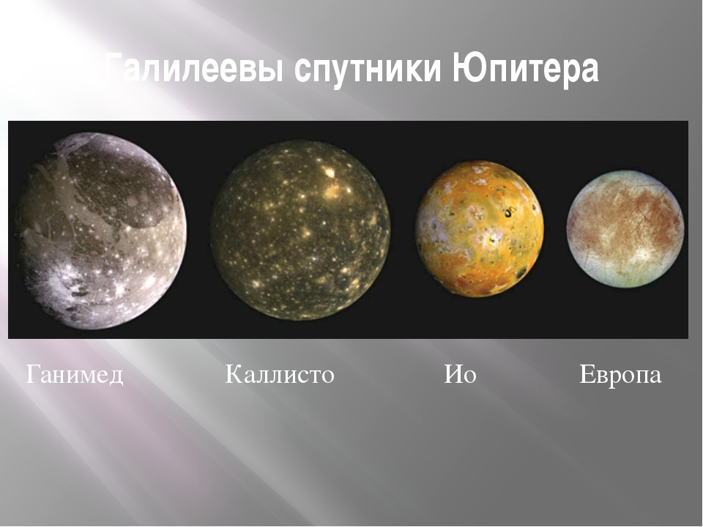

**Задание 3**. Впишите названия спутников в окошки ниже в порядке увеличения их расстояния до Юпитера, от самого близкого до самого далекого.

|  |  |  |  |
| --- | --- | --- | --- |
|  |  |  |  |

Самый близкий спутник Самый далекий спутник

Человек уже сумел побывать на одном из спутников – Луне. Конечно, космонавт мог находиться на Луне только в скафандре. А впервые, в 1965 году, вышел в скафандре в открытый космос советский космонавт Алексей Леонов.

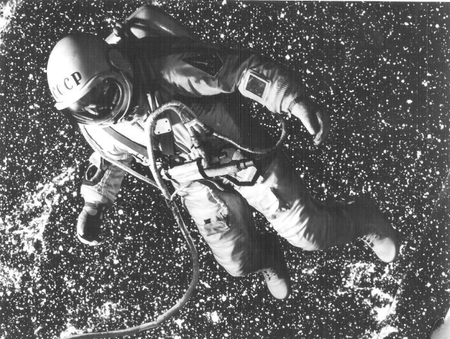 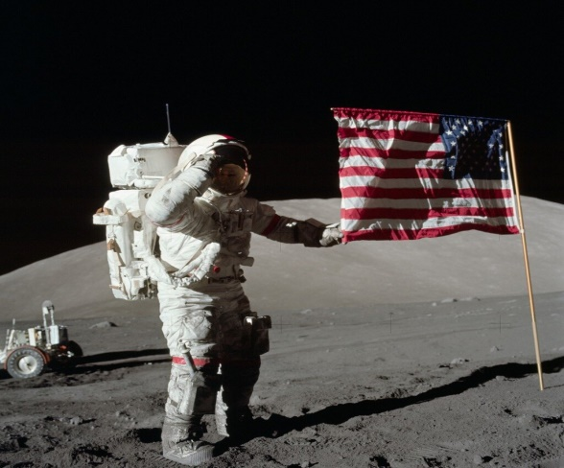

Алексей Леонов в открытом космосе. Американский астронавт на Луне

**Задание 4**. Какие функции должен выполнять скафандр космонавта в открытом космосе или на Луне?

Выберите и отметьте в списке ниже всё нужное.

A. Поддерживать нужную температуру.

B. Хорошо проводить тепло между телом космонавта и внешней средой.

C. Поддерживать нужное давление.

D. Создавать хорошую звукоизоляцию.

Е. Защищать космонавта от радиации.

F. Обеспечивать космонавта кислородом.

G. Очищать воздух от выдыхаемого космонавтом углекислого газа.

H. Уменьшать силу притяжения Земли или Луны, действующую на космонавта.

Один из спутников Юпитера вызывает особый интерес ученых. Это спутник Европа. Поверхность Европы покрыта слоем льда толщиной в несколько километров, и есть гипотеза, что подо льдом находится водяной океан, в котором возможна жизнь, например существование каких-то бактерий.

Представьте, что на Европу удалось пустить космический аппарат с нужным оборудованием, которое смогут использовать роботы или космонавты.

**Задание 5**. Что бы вы предложили сделать, чтобы проверить гипотезу о подлёдном океане и существовании в нем каких-то форм жизни?

Опишите два или три последовательных действия, из которых состояло бы ваше исследование.

Действие 1: ______________________________________________________________________________________________________________________________________________________________________________________________________

Действие 2: ______________________________________________________________________________________________________________________________________________________________________________________________________

Действие 3: ______________________________________________________________________________________________________________________________________________________________________________________________________